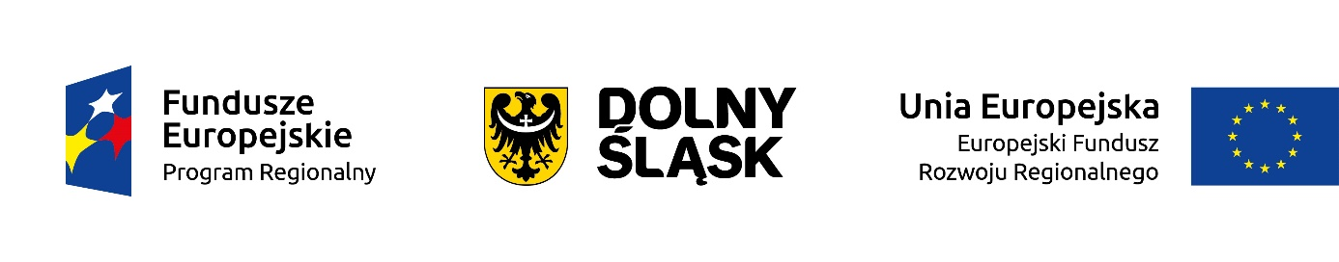

Załącznik nr 2
do ogłoszenia o zamiarze udzielenia zamówienia publicznego nr SZD.ZP.1.2018
na wykonanie materiałów informacyjno-promocyjnych w ramach projektu
pn. „Inwestycje w edukację ponadgimnazjalną, poprzez wyposażenie
i adaptację pracowni szkół zawodowych z terenu Powiatu Dzierżoniowskiego”.

FORMULARZ OFERTY CENOWEJ – „OFERTA WYKONAWCY”

- Dane Oferenta (zgodnie z punktem 5 ogłoszenia o zamiarze udzielenia zamówienia publicznego):

- Oferta cenowa (zgodnie z punktem 4 ogłoszenia). Oferta powinna zwierać cenę netto, wartość podatku VAT, cenę brutto za wykonanie przedmiotu zamówienia. Proszę wypełnić zgodnie z przedstawioną kalkulacją poniższych kosztów.
ZAMÓWIENIE | CENA BRUTTO
CZĘŚĆ 1 ZAMÓWIENIA:  - zaprojektowanie oraz wykonanie 14 tablic informacyjno-pamiątkowych  - zaprojektowanie oraz wykonanie 1000 sztuk oznaczenia zakupionego w ramach projektu sprzętu/ wyposażenia (etykiet samoprzylepnych)  - zaprojektowanie oraz wykonanie 14 roll-upów  Część 1 - Łączna kwota realizacji w/w zamówienia: | Cena netto ………………………………. zł  Podatek VAT …………………………… zł  Cena brutto ………………………………zł  (słownie: ……………………………………zł brutto)  Cena netto ………………………………. zł  Podatek VAT …………………………… zł  Cena brutto ……………………………… zł  (słownie: ……………………………………zł brutto)  Cena netto ………………………………. zł  Podatek VAT …………………………… zł  Cena brutto ……………………………… zł  (słownie: ……………………………………zł brutto)  Cena netto ………………………………. zł  Podatek VAT …………………………… zł  Cena brutto ………………………………. zł  (słownie: ………………………………… zł brutto)
CZĘŚĆ 2 ZAMÓWIENIA:  - wykonanie oraz publikacja jednego artykułu prasowego (jedna emisja/cała strona) o formacie m.in. A3 | Cena netto ………………………………. zł  Podatek VAT …………………………… zł  Cena netto ………………………………. zł  (słownie: ……………………………………zł brutto)
Termin realizacji zamówienia – zobowiązujemy się:
Część 1 Zamówienia:
- Wykonać, dostarczyć i zamontować tablice informacyjne w szkołach w Powiecie Dzierżoniowskim (13 tablic) i u Zamawiającego (1 tablica) – najpóźniej
w terminie do 06.04.2018 roku;
- Dostarczyć oznaczenie wyposażenia sprzętu/pomocy dydaktycznego (etykiety samoprzylepne) do Biura Stowarzyszenia Ziemia Dzierżoniowska – najpóźniej w terminie do 06.04.2018 roku;
- Dostarczyć roll-upy do Biura Stowarzyszenia Ziemia Dzierżoniowska –
najpóźniej w terminie do 06.04.2018 roku.
Część 2 Zamówienia:
Dostarczyć opublikowany artykuł w prasie lokalnej (cała strona, format A3) do siedziby Zamawiającego – najpóźniej w terminie do 06.04.2018 roku.

Termin gwarancji – Wykonawca udziela Zamawiającemu gwarancji na zrealizowany przedmiot zamówienia, który wynosi min. 5 lat (60 miesięcy) na zasadach ogólnych.
Warunki płatności - w terminie do 30 dni od daty złożenia w siedzibie Partnera projektu prawidłowo wystawionej faktury/rachunku, przelewem na konto Wykonawcy wskazanej na fakturze/rachunku, po protokolarnym odbiorze przedmiotu zamówienia.

Oświadczam/y, że akceptuje/my proponowany przez Zamawiającego projekt Umowy będący załącznikiem nr 3 do ogłoszenia (postępowanie Nr SZD.ZP.1.2018), który w przypadku wyboru naszej oferty zobowiązuje/my się podpisać w miejscu i terminie wskazanym przez Zamawiającego.

Oświadczam/y, że pozyskałem/liśmy dla siebie i na swoją odpowiedzialność wszelkie dodatkowe informacje, które są niezbędne do przygotowania oferty i wykonania zamówienia.
Do dokumentacji ww. postępowaniu nie wnoszę/-imy zastrzeżeń.

UWAGA: Oferta powinna być podpisana czytelnie lub w sposób, który umożliwi identyfikację osoby, która ofertę podpisała.

Prawdziwość powyższych danych stwierdzam własnoręcznym podpisem/potwierdzamy własnoręcznymi podpisami, świadom/świadomi odpowiedzialności karnej wynikającej z art. 297 Kodeksu Karnego.

………............................................................
(Imię i nazwisko osoby upoważnionej
do reprezentowania wykonawcy,
data, podpis i pieczęć)

